5 - 6 лет - это возраст активного развития физических и познавательных способностей ребенка, общения со сверстниками.  Развития физических способностей:  - Продолжает активно познавать  окружающий мир. Он не только задает много вопросов, но и сам формулирует ответы или создает версии. Его воображение задействовано почти 24 часа в сутки и помогает ему не только развиваться, но и адаптироваться к миру. Желает показать себя миру.  - Он часто привлекает к себе  внимание, поскольку ему нужен свидетель его самовыражения. Иногда для него негативное внимание важнее никакого, поэтому ребенок может провоцировать взрослого на привлечение внимания «плохими» поступками.  - С трудом может соизмерять  собственные «хочу» с чужими потребностями и возможностями и поэтому все время проверяет прочность выставленных другими взрослыми границ, желая заполучить то, что хочет.  - Стремится к большей  самостоятельности. Он хочет и может многое делать сам, но ему еще трудно долго сосредоточиваться на том, что ему неинтересно. | - Очень хочет походить на значимых для него взрослых, поэтому любит играть во «взрослые дела» и другие социальные игры.  - Может начать осознавать половые различия. По этому поводу может задавать много «неудобных» для родителей вопросов.  - Начинает задавать вопросы, связанные со смертью. Могут усиливаться страхи, особенно ночные и проявляющиеся в период засыпания.  Вам как его родителям важно:  - С уважением относиться к его фантазиям. Но уметь различать «вранье», защитное фантазирование и просто игру воображения.  - Поддерживать в ребенке стремление к позитивном у самовыражению, позволяя развиваться его талантам и способностям. Постараться обеспечить ребенку возможности для самого разнообразного творчества.  - Быть внимательными к желаниям ребенка, но и уметь ставить границу там, где его желания вредны для него самого или нарушают границы окружающих его людей. Важно помнить, что не стоит ставить ту границу, которую вы не в состоянии отстоять и выдержать.  - Постепенно снижать контроль и опеку, позволяя ребенку ставить перед собой самые разнообразные задачи и решать | их самостоятельно. Но не забываем поддерживать его в случае проблем, совместно разбирая причины неудачи.  - Помнить, что в этом возрасте ваш ребенок охотнее будет откликаться на просьбу о  помощи, чем на долженствование и обязанность. Осознавать, что, обращаясь к нему как к помощнику, вы больше развиваете в нем «взрослую» позицию.  - По возможности не пугаться и не увиливать от «неудобных», но очень важных для ребенка вопросов. Отвечать ясно и максимально просто только на те вопросы, которые он задает.  - Уметь объяснить ему специфику разности полов на его языке, в соответствии с его возрастом, в случае трудностей запастись детской литературой на эту тему.  - Помогать ребенку справляться со страхами, не осуждая его и не призывая не бояться», Внимательно выслушивать ребенка и сочувствовать ему, разделяя его беспокойства и тревоги. Поддерживать его в процессе проживания страха, быть по возможности рядом,
когда это нужно пугливому ребенку, но и постепенно предоставлять ему возможность справляться самому с чем-то менее страшным. В случае навязчивых страхов обращаться за помощью к психологам.  - На вопросы о смерти отвечать  по возможности честно. Помнить, что отсутствие информации по этой теме порождает у ребенка фантазии, которые могут быть тревожнее и страшнее, чем реальность.  Развития познавательных способностей  Восприятие  Продолжает совершенствоваться восприятие цвета, формы и величины, строения предметов; происходит систематизация представлений детей. Воспринимают величину объектов, легко выстраивают в ряд – по возрастанию или убыванию – до десяти различных предметов.  Внимание  Возрастает устойчивость внимания, развивается способность к его распределению и переключаемости. Наблюдается переход от непроизвольного внимания к произвольному вниманию. Объем  внимания составляет в начале учебного года 5 - 6 объектов, к концу года 6 - 7. | Память  В возрасте 5 - 6 лет начинает формироваться произвольная память. Ребенок способен при помощи образно-зрительной памяти запомнить 5 - 6 объектов. Объем слуховой вербальной памяти составляет 5 - 6 слов. Развиваются различные виды памяти: зрительная, слуховая, тактильная.  Мышление  В старшем дошкольном возрасте продолжает развиваться образное мышление. Дети способны не только решить задачу в наглядном плане, но и в уме совершить преобразование объекта и т.д. Развитие мышления сопровождается освоением мыслительных средств. Кроме того, совершенствуется способность к обобщению, что является основой словесно-логического мышления. Воображение  Пятилетний возраст характеризуется расцветом фантазии. Особенно ярко воображение ребенка проявляется в игре, где он действует очень увлеченно. Развитие воображения обусловливает возможность сочинение детьми достаточно оригинальных, и последовательно разворачивающихся историй  Речь. Дети могут правильно воспроизводить шипящие, свистящие и сонорные звуки.  Развиваются фонематический слух, интонационная выразительность речи при чтении стихов, в игре, в повседневной жизни. Совершенствуется грамматический строй речи. Богаче становится лексика: активно используются синонимы и антонимы. Развивается связная речь. | Қостанай облысы әкімдігі білім басқармасының  «Рудный қаласы білім бөлімінің «№2 бөбекжайы» КМҚК  Психологические особенности детей дошкольного возраста  5-6 лет  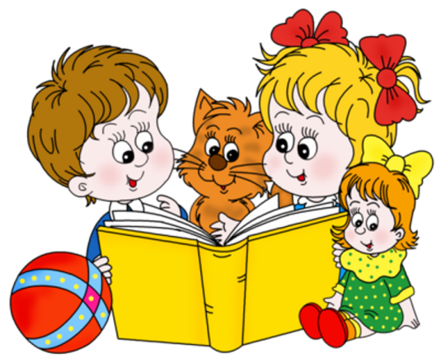  Это базовый возраст, когда в ребенке закладываются многие личностные аспекты

